МУНИЦИПАЛЬНОЕ БЮДЖЕТНОЕ ДОШКОЛЬНОЕ

ОБРАЗОВАТЕЛЬНОЕ УЧРЕЖДЕНИЕ ДЕТСКИЙ САД «УЛЫБКА»

Г.ВОЛГОДОНСК

**Акция**

**ко Дню народного единства**

***«Давайте жить дружно!»***

***ГРУППА №11***

общеразвивающей направленности

возрастной категории 3-4года

2019-2020 год

***Воспитатели:*** А.С Панкарикова - I кат.

О.И. Черевко- I кат.

г. Волгодонск

**Цель проведения экологических акций:** формирование у детей и родителей патриотических ценностей, уважительного отношения к Родине и её истории

**Задачи:**  формировать самооценку своих поступков, учить доброжелательно, оценивать поступки других людей, развивать эмоциональную отзывчивость.

**Объект*:*** дети.

**Участники:** сотрудники, дети, родители.

***1.Подготовительный этап:***

* выбор форм и методов работы с детьми;
* определение необходимого материала (дидактические пособия, литература, игры, атрибуты и т.д.)
* составление плана совместной работы с детьми, педагогами и родителями: подбор материала и оборудования для образовательной деятельности, бесед, сюжетно-ролевых игр с детьми; подбор песен, музыкальных игр, танцевальных композиций, связанных с тематикой.

Подготовить

* Карандаши, фломастеры, краски, пластилин;
* Фотоаппарат.

***2.Организационно-практический этап:***

|  |  |
| --- | --- |
| **1. Трудовая деятельность:**  Изготовление стенгазеты «Давайте жить дружно!» | https://sun9-8.userapi.com/c858532/v858532460/4cad0/klRA8XvE_hs.jpg |
| **2.НАБЛЮДЕНИЯ:**  Наблюдение за прохожими (какой они национальности). |  |
| 4**.БЕСЕДЫ:**  Беседа на тему: «Символы государства»  Беседа   об истории праздника Дня народного единства, «Кто такие Минин и Пожарский?»  Беседа «Моя дружная семья». | C:\Users\Admin\Downloads\IMG-20181109-WA0007.jpg |
| **6.Художественно-эстетическое развитие**  Лепка «Мы все едины».  Раскрашивание людей в национальных костюмах. | https://sun9-72.userapi.com/c855220/v855220008/16be89/ZtR1V94ZibQ.jpghttps://sun9-31.userapi.com/c854324/v854324008/16d826/CH2B4r3pbd4.jpg  https://sun9-69.userapi.com/c856124/v856124008/16e51a/wfAzoi0gmC8.jpghttps://sun9-72.userapi.com/c858236/v858236008/f4d37/RPWoP73Mf0A.jpg |
| **5. ИГРЫ:**  • **Дидактические игры:**  *Д/и* «Покажи флаг России »,  *Д/и «*Найди цвета флага России»,  *Д/и* «Сложи флаг»*»,* разрезные картинки  **• Подвижные игры:**  Русские народные подвижные игры: « Эй, дружок продай горшок», «Где был Иванушка»  Хороводная игра «Здравствуй и прощай»  Спортивная игра «Крепость и защита».  **Пальчиковые игры**:  «Строим дом», «Жил – был у бабушки серенький козлик», «Замок», «Мышка», «Я пеку, пеку, пеку». | https://ds04.infourok.ru/uploads/ex/0295/000a3bc4-e89ef26b/hello_html_5b2f5382.jpg |
| **6. Слушание музыки:**  Прослушивание аудиозаписи песен о дружбе, с военным маршем.  «Дорогою добра» муз. Ю. Энтина; подборка песен о маме.  **Чтение художественной литературы:**  Чтение, обсуждение, заучивание стихов: З. Александрова: «Родина», М. Исаковский «Поезжай за моря, океаны». |  |

**Работа с родителями:** 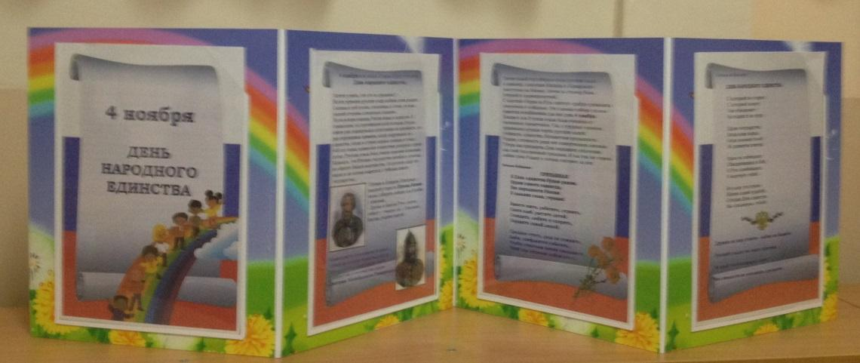

* Привлечение родителей к участию в акции,
* Консультация «Воспитываем патриота»,
* Оформление папок – передвижек для родителей на тему «День народного единства».

3.Аналитический этап:

* фотоотчет.